 | Poinçonnage | 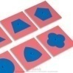 | Coloriages | 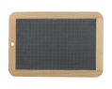 | Cahiers
Ilyes
Jâzila
Lina
Maily
Naël
Grâce
Kaïss
Liyanna
Lou
Nahym
Savannah
Abderrahmane
Eléna
Enzo
Jadis
Julien
Mariam
Nama
Nathan
Ecrire

